COMBINAZIONI CON LE UOVA

L'uovo è un alimento tra i più preziosi per la nostra alimentazione.
È infatti una fonte ricchissima di proteine, che il nostro organismo assorbe e trattiene quasi integralmente per soddisfare i suoi bisogni fondamentali, come accrescere e ricostruire i tessuti, elaborare gli ormoni e gli enzimi, ecc. Le proteine contenute nel tuorlo e nell’albume sono tra l’altro quelle che l’organismo umano utilizza meglio.
Questo vale, però, a condizione che l’uovo sia fresco.
Molti credono che l’uovo sia pesante, difficile da digerire. In realtà, è tollerato da sani e da malati, con la sola eccezione di chi soffre di calcoli alla cistifellea. Quel che lo rende più o meno digeribile è la preparazione. Fatto alla coque, per esempio, è più digeribile che crudo, e crudo è più digeribile che fritto o sodo.

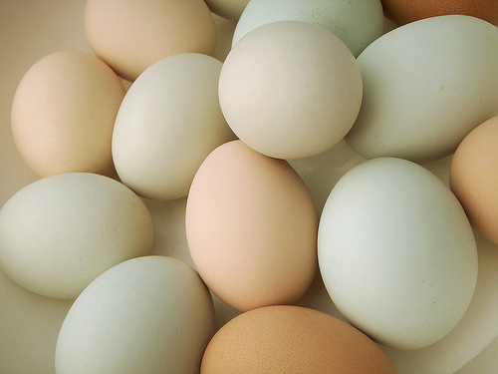
Le combinazioni consigliate
Verdura e ortaggi
Cereali
Pane
Olio e burro
Alimenti aciduli: limone, aceto, pomodoro e spinaci cotti.
Le combinazioni da evitare
Legumi
Carni

